Contacts : Date de réalisation : 04/07/2017
Agence Française pour la Biodiversité
5, square Félix Nadar
94 300 Vincennes

Circonscription de bassin
Adour-Garonne

Etat de la situation au
1er juillet 2017

Présentation des observations ONDE

Identification de faits marquants sur les habitats et le fonctionnement des milieux aquatiques

Dossier suivi par :
Lionel SAINT-OLYMPE
Direction Régionale Occitanie

Adresse :
7 Bd de la Gare
31500 TOULOUSE

Tél : 05.62.73.76.83 - 06.77.07.69.94
Courriel : lionel.saint-olympe@afbiodiversite.fr

Avec la collaboration des Services Départementaux de l’AFB

SOMMAIRE

SOMMAIRE 3

1 INTRODUCTION 4
A. BSH Bassin des DREAL 4
B. Contribution AFB 4

2 ETAT DE L’ECOULEMENT DANS LES COURS D’EAU 5
A. ONDE en quelques lignes 5
B. Valorisation des données de ONDE 6
C. Situation au 1er juillet 2017 7
D. Evolution de la situation par rapport aux campagnes précédentes 10
E. Comparaison interannuelle 11

3 Identification de faits marquants sur les habitats et le fonctionnement des milieux aquatiques 12
A. Evénements hydro-climatiques remarquables 12
B. Conséquences sur les habitats et le fonctionnement des milieux aquatiques 15

4 SYNTHESE 16

INTRODUCTION

- BSH Bassin des DREAL
Le Bulletin de Situation Hydrologique (BSH) de Bassin des DREAL (Direction Régionale de l'Environnement, l'Aménagement et du Logement) décrit l'état des ressources en eau d’un bassin à une date donnée. Il est constitué d’un ensemble de cartes, de graphiques d’évolution et de leurs commentaires qui présentent la situation quantitative des ressources en eau du bassin selon des grands thèmes (pluies efficaces, débits des cours d’eau, niveau des nappes souterraines, état de remplissage des barrages-réservoirs, milieux aquatiques). Il peut également fournir une information synthétique sur les arrêtés préfectoraux pris pour limiter les usages de l’eau durant la période d’étiage.

L’élaboration de ces bulletins de Bassin par la DREAL coordonnatrice de Bassin est le résultat d’une collaboration de différents producteurs et gestionnaires des données, à savoir :

- Météo-France qui élaborent les bulletins pluviométriques,
- les DREAL du bassin concerné qui produisent les données sur les débits des cours d'eau et l'état de remplissage des barrages (en collaboration avec d’autres acteurs, ex. EDF, les grands lacs de Seine, etc.). Chaque région du bassin élabore un bulletin régional, leur fréquence de parution est généralement mensuelle,
- les Services Géologiques Régionaux (SGR) du BRGM (Bureau de Recherches Géologiques et Minières) qui communiquent les informations sur les niveaux des nappes,
- l’afb qui rend compte des observations du réseau ONDE et de certains faits marquants concernant l’état des milieux aquatiques (cf. § suivant).

Les BSH de Bassin des DREAL sont directement accessibles sur le site http://www.eaufrance.fr Leur fréquence de parution est bimensuelle.

- Contribution AFB
L'objectif de la contribution AFB au BSH de Bassin des DREAL est de mettre à disposition, auprès des principaux acteurs de l’eau du bassin,

- d’une part, les observations collectées dans le cadre de l’observatoire national des étiages (ONDE) qui vise à apporter de l’information sur l’évolution quantitative des ressources en eau sur des secteurs où il n’existe actuellement pas de réseaux de suivi,
- d’autre part, les conséquences des conditions hydro-climatiques remarquables sur les habitats et le fonctionnement des milieux aquatiques.

Cinq contributions AFB sont produites au cours de l’année, réparties de la manière suivante :

- un BSH présentant la situation au 1er juin et intégrant la campagne ONDE de mai
- un BSH présentant la situation au 1er juillet et intégrant la campagne ONDE de juin
- un BSH présentant la situation au 1er août et intégrant la campagne ONDE de juillet
- un BSH présentant la situation au 1er septembre et intégrant la campagne ONDE d’août
- un BSH présentant la situation au 1er octobre et intégrant la campagne ONDE de septembre

Une partie libre reposant sur l’expertise des agents AFB est également proposée, si certains faits marquants concernant les observations sur les milieux aquatiques directement en lien avec les conditions hydroclimatiques ont été identifiés.

Le mode de recueil des données présentées est exclusivement l’observation visuelle, aucune mesure n’est mise en œuvre sur le terrain.

ETAT DE L’ECOULEMENT DANS LES COURS D’EAU

- ONDE en quelques lignes
L’observatoire national des étiages (ONDE) présente un double objectif de constituer un réseau de connaissance stable sur les étiages estivaux et d’être un outil d’aide à la gestion de crise. Les stations ONDE sont majoritairement positionnées en tête de bassin pour apporter de l’information sur les situations hydrographiques non couvertes par d’autres dispositifs existants et/ou pour compléter les informations disponibles auprès des gestionnaires de l'eau (ex. banque HYDRO).

Sur le terrain, le niveau d'écoulement des cours d'eau est apprécié visuellement selon 3 modalités de perturbations d'écoulement :
- ‘écoulement visible’ : correspond à une station présentant un écoulement continu - écoulement permanent et visible à l'œil nu,
- ‘écoulement non visible’ : correspond à une station sur laquelle le lit mineur présente toujours de l'eau mais le débit est nul.
- ‘assec’ : correspond à une station à sec, où l'eau est totalement évaporée ou infiltrée sur plus de 50% de la station.

Il est toutefois possible de travailler en 4 modalités au niveau départemental (distinction avec la modalité ‘écoulement visible faible’) mais l'exploitation des données pour les périmètres régional, bassin et national ne se fera que sur les 3 modalités décrites précédemment.

De plus, une modalité spécifique ‘observation impossible’ permet d’indiquer que l’observateur n’a pas pu réaliser d’observation propre à l'écoulement du cours d'eau lors de son déplacement sur la station, en raison de conditions exceptionnelles (accessibilité de la station, modification des conditions environnementales propres à la station, etc.).

Le réseau ONDE s’organise selon deux types de suivis : un suivi usuel et un suivi complémentaire. La différence entre ces deux suivis réside dans les périodes et fréquences de mise en œuvre des observations sur le terrain.

- Le suivi usuel

Le suivi usuel vise à répondre à l’objectif de constitution d’un réseau de connaissance. Les observations usuelles doivent être stables dans le temps de manière à constituer un jeu de données historiques permettant l’estimation de l’intensité des étiages estivaux par comparaison des informations obtenues avec celles des années antérieures. Pour cela, l’ensemble des stations est suivi régulièrement à des périodes et fréquences fixes définies au niveau national. Le suivi usuel est réalisé mensuellement de façon systématique sur tous les départements métropolitains sur la période de mai à septembre, au plus près du 25 de chaque mois à plus ou moins 2 jours. Il concerne l'ensemble des stations ONDE du département, c'est à dire un minimum de 30 stations par département.

- Le suivi complémentaire

En dehors des périodes de suivi usuel (cf. paragraphe ci-dessus), l’activation anticipée et l’arrêt de ONDE, ainsi que l'augmentation de la fréquence d'observation, peuvent être ordonnés par les préfets de département (MISE) ou sur décision spontanée des services départementaux de l’AFB. Il s’agit du suivi complémentaire dont l'objectif est d'apporter des informations pour la gestion de situations jugées sensibles. Son activation peut également être déclenchée à l'échelle du bassin à l’initiative des préfets coordonnateurs si la situation le nécessite ou par le ministère du développement durable si un état de crise le justifie à l'échelle nationale.

Même s'il est préconisé d'effectuer les observations sur la totalité des stations du réseau départemental, le suivi complémentaire peut également se mettre en place sur un sous-échantillonnage de stations ONDE (ex. sur un bassin versant particulièrement impacté par les prélèvements). La fréquence de prospection est laissée à l'appréciation des acteurs locaux, le maximal peut être hebdomadaire au pire de la crise.

L’observatoire ONDE est rappelé dans la circulaire du 18 mai 2011 relative aux mesures exceptionnelles de limitation ou de suspension des usages de l'eau en période de sécheresse.

Pour plus d’information :
http://www.reseau.eaufrance.fr/ressource/note-technique-onde-accompagnant-courrier-deb

- Valorisation des données de ONDE
Un indice départemental ONDE est estimé selon le calcul suivant :

Il est calculé uniquement si, pour une campagne donnée, une modalité d’écoulement a pu être définie sur chacune des stations du réseau départemental. Dans le cas contraire, seule une représentation graphique de l'évolution des stations selon les modalités d'observation et une représentation cartographique sont proposées.

Ainsi une valeur de l’indice est disponible au minimum 1 fois/mois dans le cadre du suivi usuel,
D’autres valeurs peuvent être également calculées dans le cas du suivi complémentaire pour lequel les prospections de terrain sont nécessairement menées sur l’ensemble des stations du réseau.
- Situation au 1er juillet 2017
- Informations générales relatives au déroulement de la dernière campagne d’acquisition de données

Il s’agit de la 2e campagne usuelle ONDE réalisée en 2017.

- Commentaire introductif de l’état de la situation

La situation d’étiage a été particulièrement sévère en 2016 et a perduré jusqu’en début d’année 2017 sur une large partie du bassin.

En effet, les conditions hydroclimatiques de la fin d’année 2016 et les premiers mois de l’année 2017 (pluviométrie et précipitations neigeuses déficitaires) n’ont pas été propices à une bonne recharge des nappes, au réapprovisionnement des cours d’eau ou à la reconstitution d’un stock conséquent en montagne (faible manteau neigeux) sur l’ensemble du bassin Adour-Garonne.

Les 3 premières semaines du mois de juin ont été particulièrement chaudes (épisode de canicule enregistré) et les précipitations ont été très peu abondantes (de rares orages, très localisés). Les conséquences de ces conditions météorologiques se sont fait rapidement ressentir sur les écoulements des cours d’eau de tête de bassin.

- Carte des écoulements de la dernière campagne – situation au 1er juillet dans le bassin Adour-Garonne

Les cartes ci-après présentent les informations sur l’écoulement des cours d’eau exprimant leur degré d’assèchement selon des modalisés définies (cf. § 2. A), obtenues à l’issue de campagnes de terrain.

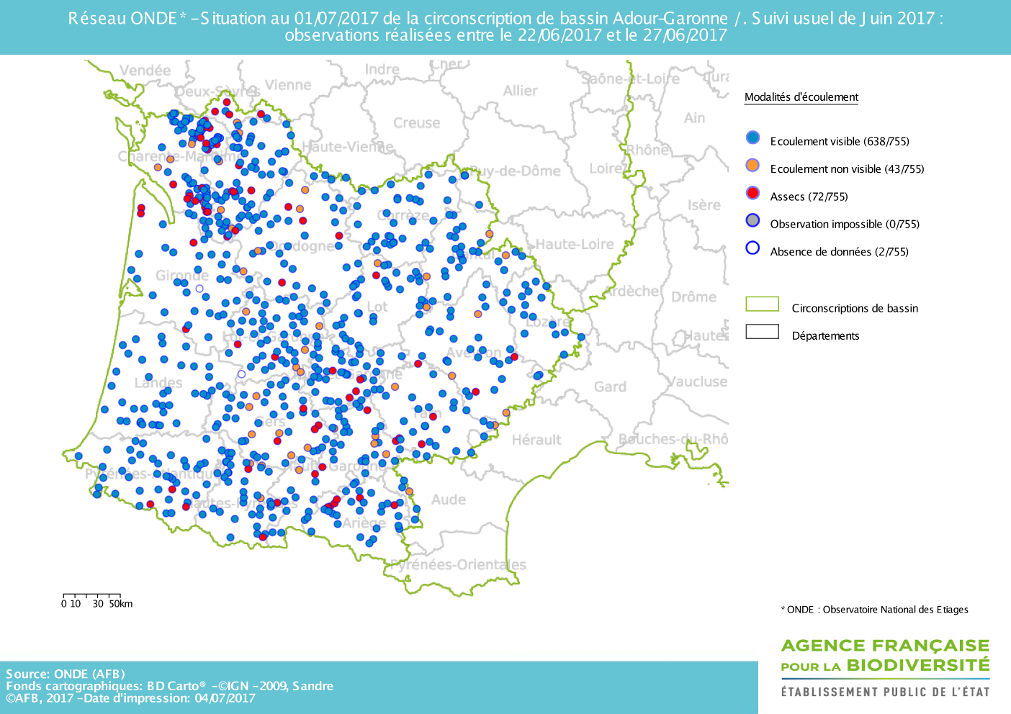

La situation hydrologique des petits cours d’eau s’est nettement dégradée sur une très large partie du bassin, en lien avec les conditions hydro-climatiques du mois de juin (fortes températures et très faibles précipitations).
En effet, seulement 83,9 % des stations ONDE présentent encore un écoulement visible à la fin du mois de juin (98,7% à la fin du mois de mai). Et parmi les stations où un écoulement est visible, plus de la moitié présente un écoulement faible et en diminution.
Les assecs ou les ruptures d’écoulements observés sur les stations ONDE concernent la quasi-totalité des départements du bassin Adour-Garonne.

- Représentation cartographique de l’indice ONDE (suivi usuel) au 1er juillet

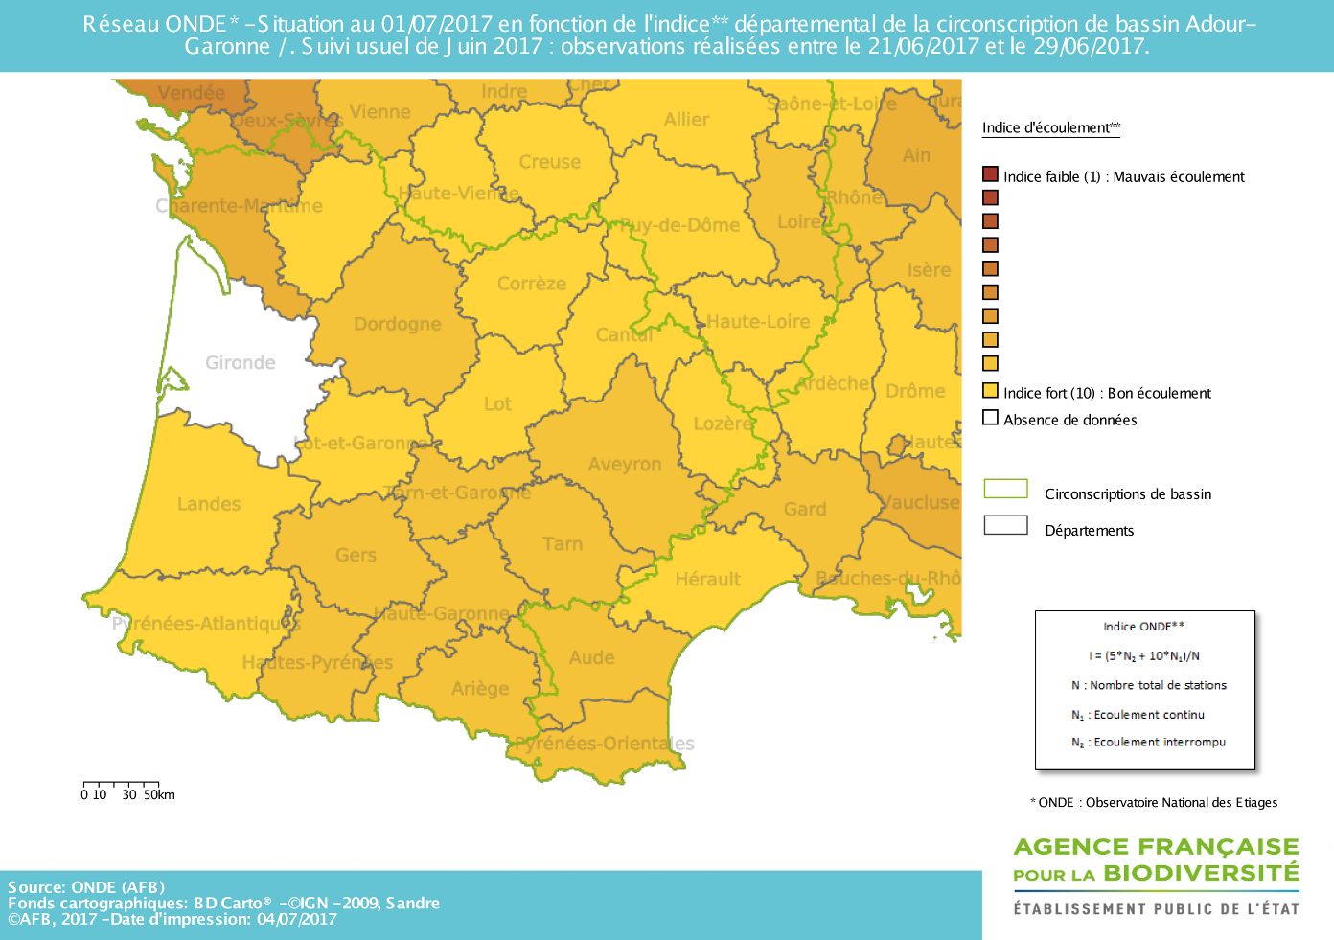

Les valeurs des indices départementaux se situent entre 6,1 (Deux-Sèvres) et 10 (Landes et Corrèze).
Ces indices sont en baisse dans la quasi-totalité des départements du bassin Adour-Garonne.
Seuls les départements de la Corrèze et des Landes présentent des indices départementaux identiques à ceux de fin mai 2017.
Pour tous les autres départements les valeurs d’indice diminuent de 0,45 point (Pyrénées-Atlantiques) à 3,31 points (Deux-Sèvres).
La baisse moyenne observée sur le bassin est de 1,4 point entre la fin du mois de mai et la fin du mois de juin.

(NB : l’indice ONDE n’a pu être calculé pour le département de la Gironde du fait de l’absence d’observation d’écoulement sur une station).

- Evolution de la situation par rapport aux campagnes précédentes
- Représentation cartographique du degré d’assèchement selon les modalités définies

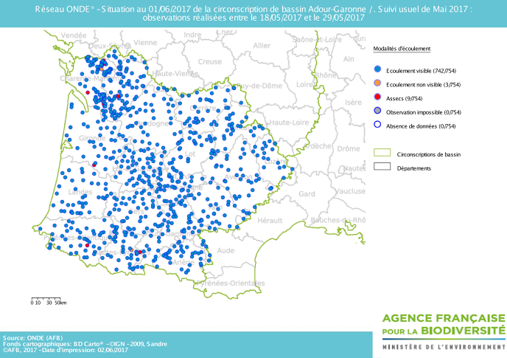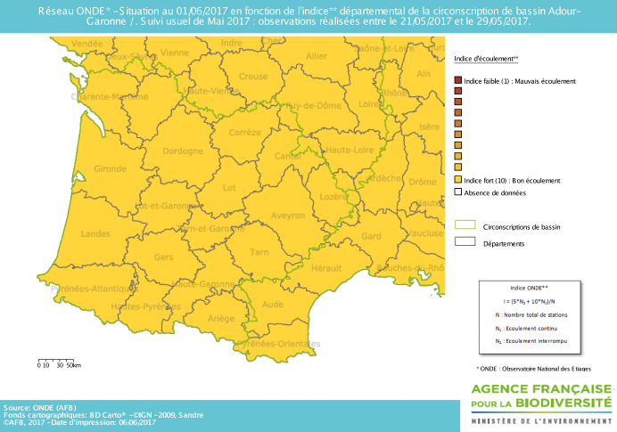
Fin mai 2017
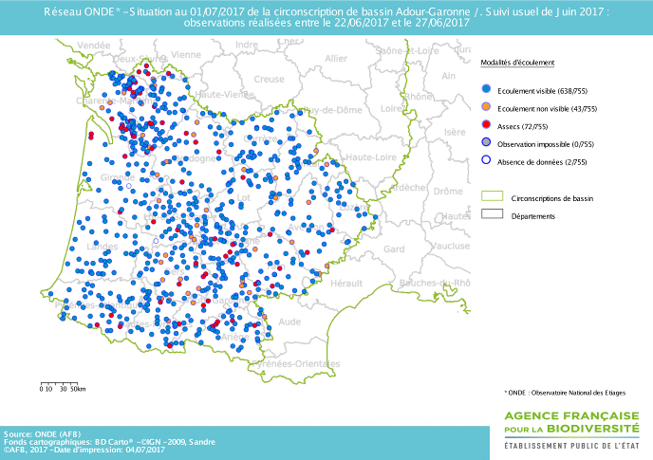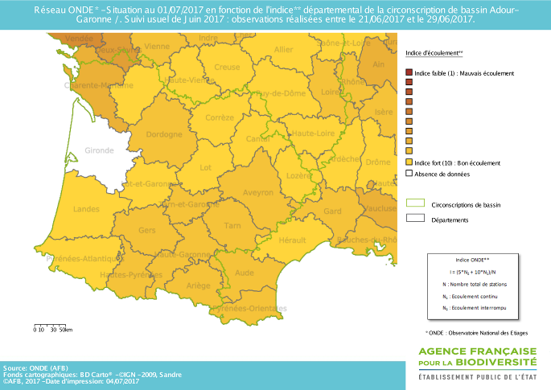
Fin juin 2017

Comme évoqué précédemment, la situation hydrologique a évolué rapidement en un mois. En effet, 83,9% des stations ONDE présentent un écoulement visible à la fin du mois de juin contre 98,7% à la fin du mois de mai.

Mai 2017 : 90 stations présentant un écoulement faible, 9 stations ne présentant pas d’écoulement visible et 3 stations en assec

Juin 2017 : 321 présentant un écoulement faible, 43 stations ne présentant pas d’écoulement visible et 72 stations en assec

- Comparaison interannuelle
Cartes présentant une comparaison interannuelle des situations à la même période

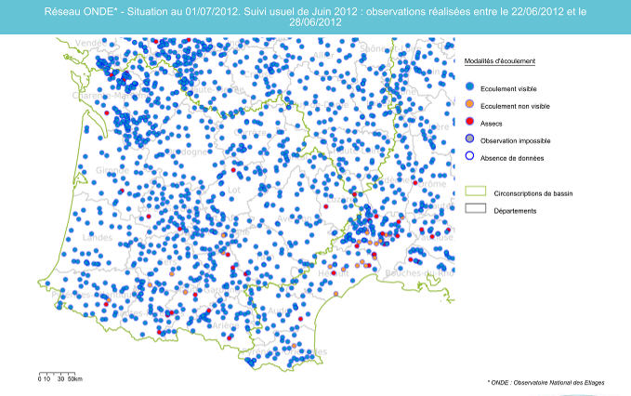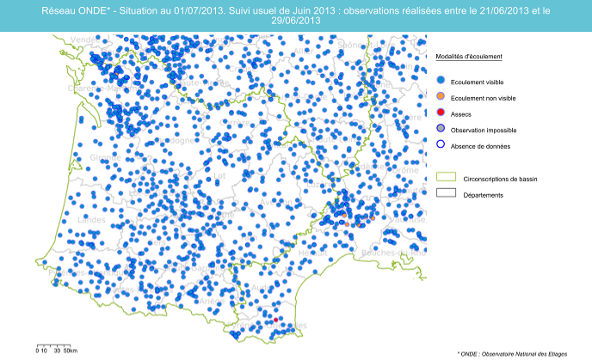
Juin 2012
Juin 2013
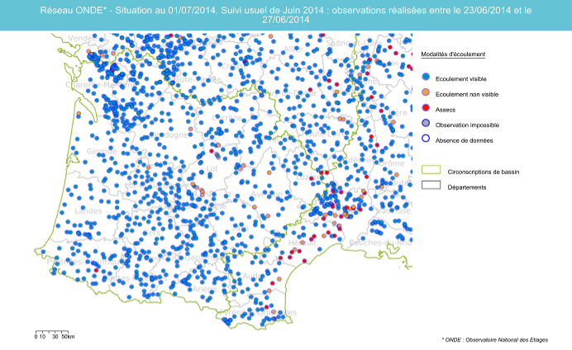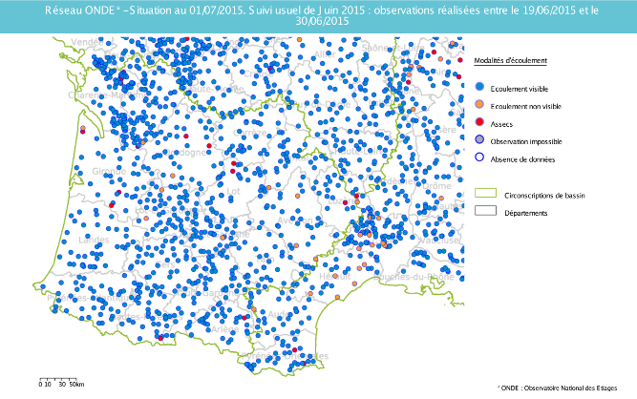
Juin 2014
Juin 2015
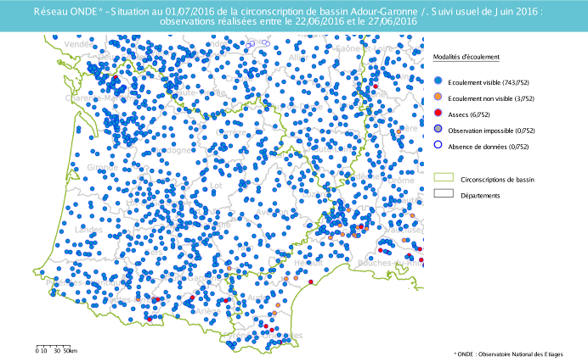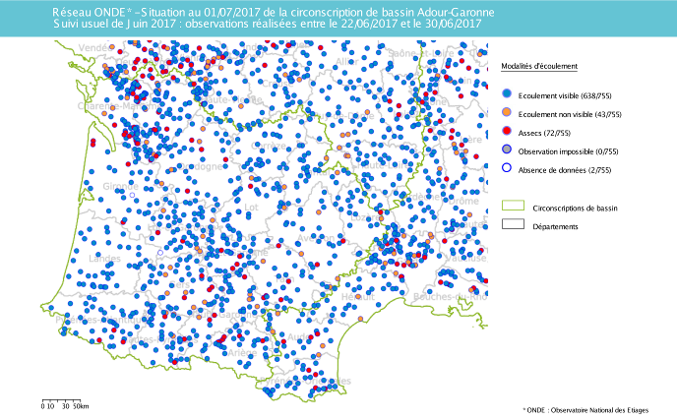
Juin 2016
Juin 2017

En comparant les résultats des observations des écoulements de ce mois de juin avec ceux des cinq dernières années à la même époque, il apparait que la situation hydrologique actuelle est de loin la plus préoccupante :

Juin 2012 : 8 stations ne présentant pas d’écoulement visible et 19 stations en assec
Juin 2013 : 1 station ne présentant pas d’écoulement visible et aucune station en assec
Juin 2014 : 16 stations ne présentant pas d’écoulement visible et 5 stations en assec
Juin 2015 : 10 stations ne présentant pas d’écoulement visible et 14 stations en assec
Juin 2016 : 3 stations ne présentant pas d’écoulement visible et 7 stations en assec
Juin 2017 : 43 stations ne présentant pas d’écoulement visible et 72 stations en assec

Identification de faits marquants sur les habitats et le fonctionnement des milieux aquatiques

Cette partie vise à identifier les observations marquantes sur les milieux aquatiques en lien avec les conditions hydro-climatiques. Elle n’a pas vocation à être exhaustive et est alimentée à partir d’observations liées aux autres missions des agents AFB

- Evénements hydro-climatiques remarquables
Sont uniquement listés les événements hydrologiques, en lien avec les conditions hydro-climatiques, potentiellement impactant pour les habitats et le fonctionnement des milieux aquatiques.

Exemple du département du Lot (Stéphane VIDAL, SD46)

Le mois a été très chaud et sec (jusqu’à 36.4 °C à Gourdon et seulement 41 mm de précipitations). Ces phénomènes se sont accentués au fil des jours entre le 4 et le 23 juin. Un assec et deux ruptures d’écoulement sont déjà observés lors de la tournée Onde du 26 juin. L’indice départemental Onde est de 9.44 (déjà plus faible que l’indice Onde de fin juillet 2016 qui était alors de 9.72). L’augmentation de la température touche naturellement les cours d’eau surtout dans la deuxième quinzaine de juin. Lors de l’échantillonnage piscicole du 23 juin sur le Bléou, la température de l’eau dépassait les 21 °C.

Exemple du département de la Haute-Garonne (Didier PUJO, SD31) :

Il est à noter une précocité dans les situations critiques depuis la mise en route du suivi national :
20% des stations Onde sont en situation très critique (écoulement non visible ou assec), 44% sont en tendance à une diminution importante et pourraient basculer en situation critique si les conditions météorologiques se maintiennent. Seulement 34% du réseau Onde est en situation « normale » à la fin du mois de juin dans le département de la Haute-Garonne.
Au niveau de la tendance (mai-juin), on observe que 58% des stations sont en diminution sensible marquée dans le secteur Est du département (Lauragais).

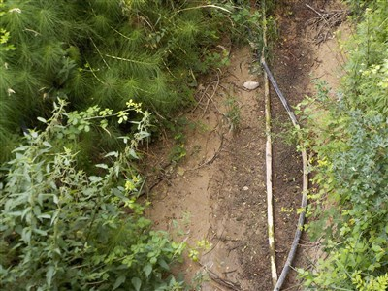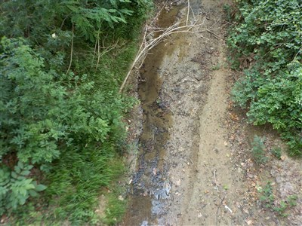
Le Peyrencou au Faget en situation d’assec (à gauche) et le Gardijol à Gardouch présentant un écoulement visible faible (à droite), au niveau des points d’observation ONDE, à la fin du mois de juin 2017
(Photographies: Service Départemental AFB de Haute-Garonne, SD31)

Exemple du département des Pyrénées-Atlantiques (Christian MUSCARDITZ, SD64)

L’indice Onde pour ce mois de juin 2017 est de 9,33 dans les Pyrénées-Atlantiques. Les écoulements sont visiblement faibles sur la quasi-totalité du département. La neige a fondu sur tous les sommets amenuisant les réserves et expliquant l’assec de certains cours d’eau de montagne.
Une photo du déversoir du lac d’Arlet situé à 2000 mètres d’altitude illustre cet étiage avancé.

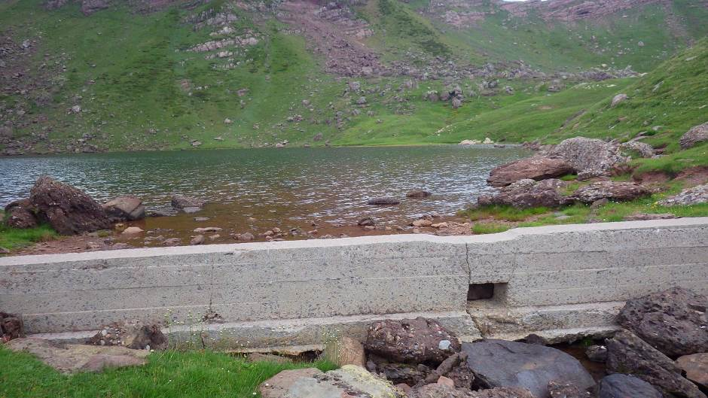
Déversoir du lac d’Arlet dans les Pyrénées-Atlantiques, le 20 juin 2017
(Photographie : Christian MUSCARDITZ, AFB SD64)

Exemple du département des Hautes-Pyrénées (Laurent DELISEE, SD65)

Les débits des cours d’eau de la plaine de l’Adour sont très faibles, notamment sur l’Echez et ses affluents.
L’Echez a atteint sa valeur du QMNA 5 (étiage sévère de récurrence 5 ans), et ce avant le 18 juin et avant la période caniculaire qui a duré jusqu’au 22 juin.

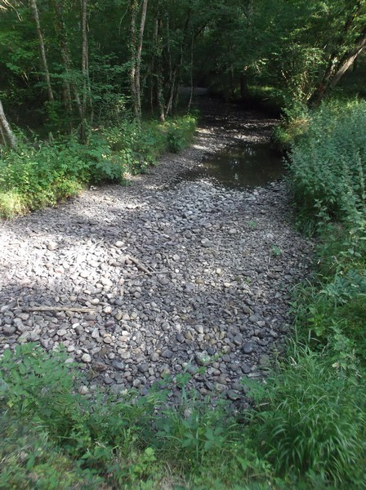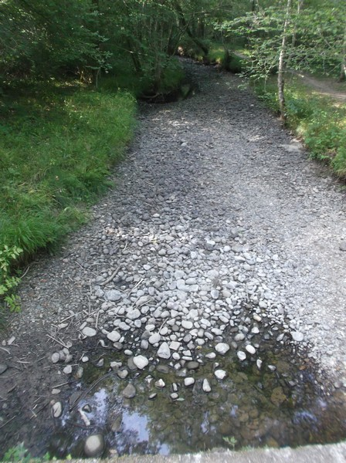
Station ONDE du Mardaing, le 23 juin 2017 dans les Hautes-Pyrénées
(Photographie : Laurent DELISEE, AFB SD65)

Ses affluents souffrent encore plus, comme par exemple, le Mardaing qui est en assec, sur quasiment tout son cours jusqu’à sa confluence. Le dernier assec recensé sur cette station Onde a été observé en août et septembre 2012. Une pêche de sauvetage a été organisée par la FDAAPPMA 65, le 22 juin 2017, pour sauver les derniers poissons vivants dans le bourg d’Ibos. De nombreux poissons sont déjà morts.
D’autres cours d’eau subissent également des assecs, tels la Geüne et des affluents sur le bassin de la Mouscle, entrainant également des mortalités piscicoles.
Cette situation hydrologique de crise, due à un déficit pluviométrique accumulé depuis plus d’un an, accentuée par l’épisode caniculaire récent, est d’autant plus inquiétante que nous sommes seulement au mois de juin. Les milieux aquatiques vont surement souffrir cet été.
Un arrêté préfectoral (n°65-2017-06-26-002) déclenchant la phase "mise en alerte" du plan de crise du Bassin de l'Adour a été pris par la DDT des Hautes-Pyrénées, à partir du 26 juin 2017.

Exemple du département de Corrèze (SD19)

On note une baisse générale des débits sur le département, baisse « normale » à cette époque de l'année. Pas de "précocité" des assecs sur le département.
Les baisses de températures, les orages et les précipitations observées à partir du 24 juin ont de plus amélioré les situations hydrologiques et hydrobiologiques.

- Conséquences sur les habitats et le fonctionnement des milieux aquatiques
Sont uniquement décrits les conséquences possibles du déficit hydrique ou des crues morphogènes sur les milieux aquatiques.

Impacts sur les habitats

Avec la diminution actuelle des débits et de la largeur des lames d’eau, des phénomènes généralisés d’exondation des radiers (pour tout ou partie) sont observés en tête de bassin.

Impacts biologiques

La hausse globale des températures et l’ensoleillement du mois de juin ont provoqué un développement rapide de la végétation aquatique.

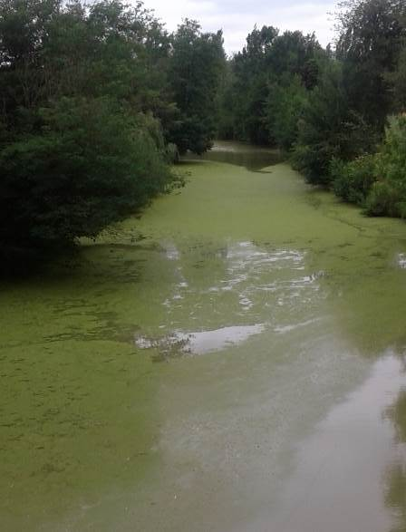
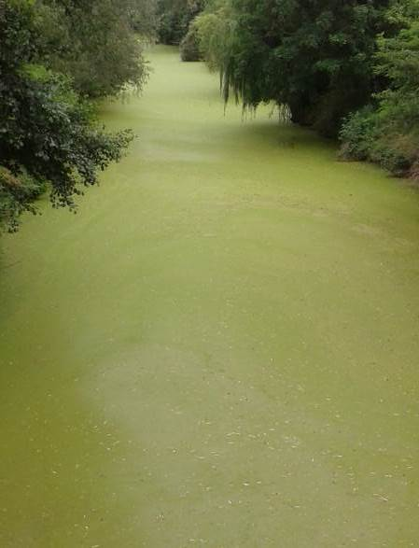

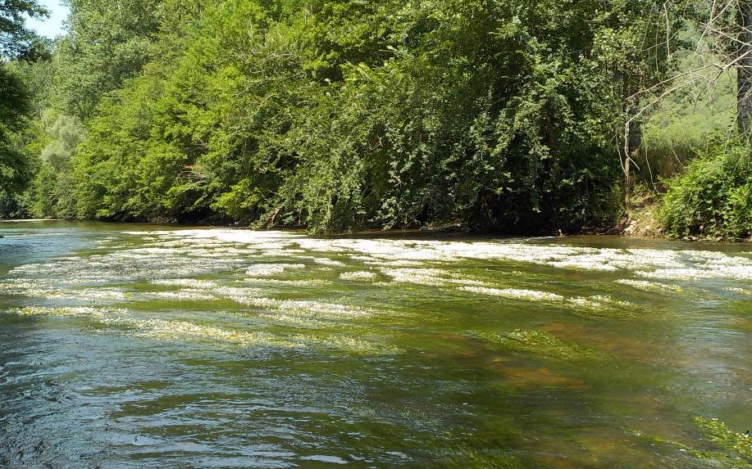

Bloom-algal sur la Lèze à Saint-Sulpice-sur-Lèze en Haute-Garonne le 23 juin 2017 (en haut), et développement important d’herbiers de renoncules sur le Célé dans le Lot le 20 juin 2017 (en bas)
(Photographies : Jean-Marie HAMONET, AFB DR Occitanie et Stéphane VIDAL, AFB SD46)

Exemple du département des Pyrénées-Atlantiques (Christian MUSCARDITZ, SD64)

Les collègues du Parc National des Pyrénées ont constaté une mortalité anormale de grenouilles rousses sur le lac d’Arlet (2000m d’altitude) au début du mois de juin. Une soixantaine de cadavres d’adultes étaient rassemblés au moment de la reproduction. Le Ranavirus est suspecté et des analyses sont en cours.
Nous avons pu constater sur ce même lac la présence de tritons palmés dont la reproduction débute actuellement (cf photographie ci-dessous).

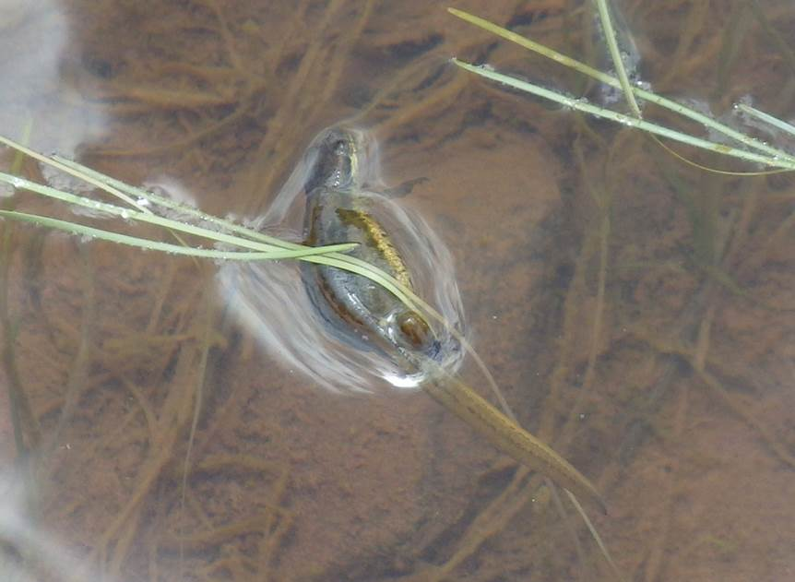
Femelle de triton palmé qui s’enroule autour d’une feuille dans le but de déposer son œuf, dans le lac d’Arlet (Pyrénées-Atlantiques) le 20 juin 2017.
(Photographie : Christian MUSCARDITZ, AFB SD64)

SYNTHESE

Les cours d’eau situés en tête de bassin présentent globalement une situation hydrologique préoccupante à l’entame de la saison estivale. L’étiage est en effet particulièrement précoce et sévère cette année.
La baisse des températures et les précipitations généralisées observées lors de la dernière semaine du mois de juin auront permis un répit temporaire. Mais avec des conditions météorologiques « estivales » à nouveau prévues dans les prochains jours, la situation hydrologique risque de se dégrader encore, avec des écoulements superficiels très bas et très impactant pour les milieux aquatiques.

